Esse trabalho desenvolvido ao longo dos últimos 35 (trinta e cinco anos) começou como uma intervenção em campo em 1983 em favelas do Rio de Janeiro. A princípio os chamados para intervenções eram dirigidos ao IBRAPSI (Instituto Brasileiro de Psicanálise, Grupos e Instituições) pelas Associações de Moradores.

Essas intervenções foram realizadas nos seguintes locais: Favela da Mangueira no Bairro do Maracanã, Favela do Jacarezinho, no Bairro de Maria da Graça, Favela Chapéu da Mangueira, no Bairro do Leme.

Essas intervenções começaram junto a famílias que solicitavam ajuda para compreensão de sintomas que seus filhos apresentavam.

Dois anos depois passou a ser uma intervenção junto a mulheres que sofriam violência doméstica. Essa mudança aconteceu pela ausência cada vez maior dos pais e por nossa abordagem estar centrada na compreensão que os sintomas apresentados pelas crianças surgem e se estratificam na relação com os pais em primeiro lugar e em segundo por influência com o meio que vivem.

A partir desse momento passamos a tratar nosso trabalho como pesquisa ação, Lewin (1969). Em 1987 chamamos essa pesquisa de pesquisa participativa (Saidon, 1983, Barbier, 1985, Thiollent, 1987 e Brandão, 1987). Essa forma de pesquisa é também uma ação que objetiva propor mudanças na realidade dos participantes em colaboração social efetiva, dando o protagonismo aos integrantes da pesquisa que não eram pesquisadores.

Formou-se proposição de metodologias exploratórias, tendo objetivos definidos no campo de atuação pelos pesquisadores e pelos participantes. Seus resultados foram vinculados à tomada de consciência dos fatores envolvidos nas situações de vida imediata e na participação coletiva através do apoio de cada membro do grupo.

As interferências, após a identificações de problemas, foram baseadas em alguns exercícios clássicos de dinâmicas de grupos e do método de Augusto Boal. Os dados foram tratados como provisórios como se aplica a esse tipo de pesquisa e os grupos de pequena e média dimensão, variando entre oito e dez mulheres em cada grupo num total de 5 grupos até 1987.

A partir desse ano a coordenação saiu da Instituição e passou a ser de duas pesquisadoras que continuaram o trabalho. Com o aumento da violência nessas localidades as pesquisadoras foram proibidas de continuar seu trabalho na sede das Associações de Moradores do Jacarezinho e do Chapéu Mangueira. Na Mangueira contávamos com o apoio de dois moradores influentes.

O trabalho com a Mangueira exigia apenas a intervenção direta de uma pesquisadora e a outra ficou encarregada da análise dos dados.

Em 1989, uma pesquisadora saiu por problemas de saúde ficando apenas uma. Nesse momento as mulheres da Mangueira preferiram se reunir em outro local. O local escolhido foi uma dependência da UERJ (Universidade do Estado do Rio de Janeiro).

Esse trabalho passou por diversas mudanças tanto de participantes, quanto de abordagens técnicas.

Atualmente parte do conceito de cartografia social, onde buscamos nos territórios e em suas múltiplas dimensões inter-relacionais as relações possíveis com as instituições em constante mudança no nosso país. Buscamos formas de apoio institucional e principalmente formas de apoio fora das instituições.

Temos como base o conceito de saúde de 2007, de Vélez que integra as condições de bem-estar individuais, o direito à qualidade de vida e o acesso a serviços básicos que garantam o desenvolvimento dessas liberdades fundamentais. O fortalecimento e desfrute dessas liberdades fornece ao indivíduo um conjunto de habilidades para tentar fazer e ser, e se tornar na vida de acordo com seus ideais, sem medir obstáculos gerados pelas condições econômicas, situações sociais, culturais e, em suma, situações que sendo evitáveis impedem a sua realização plena e prazer de usar suas habilidades.

Sem até mesmo a existência de políticas públicas como ações governamentais dirigidas para solucionar necessidades públicas e coletivas há um vácuo em termos de assistência a vítimas de violência. De modo geral o estado está sendo reclamado para se responsabilizar nesse cenário mundial onde a responsabilidade social é igualmente dividida entre ele e sociedade.

Nesse cenário de extrema precariedade entramos com nosso trabalho para, pelo menos, ajudarmos na minoração dos efeitos produzidos pelos traumas causados por violência.

Como trabalhamos em grupo e deixamos ferramentas para os grupos e as mulheres seguirem sozinhas, fechamos nossa participação com o estabelecimento de forças emocionais e afetivas resilientes e coesas.

Os grupos tornando-se coesos são capazes de neutralizar resíduos psíquicos causados pela violência e desigualdades.

Nesse trabalho, acrescentamos parte dos princípios terapêuticos das psicoterapias corporais de W. Reich, de Shapiro e das bases teóricas da Socioanálise alinhamos também os preditores de resiliência (enfrentar adversidades em vez de recriar o sofrimento).

Essa terapia de reestruturação emocional e cognitiva melhora acentuadamente sintomas de traumas e o TEPT. Utilizamos como medida a frequência cardíaca e a impedância da pele. Seus resultados são estáveis.

Procuramos também informar sobre os dados da violência no Brasil contra as mulheres:

* Brasil ocupa o 5° lugar no ranking das violências no mundo entre 84 países que têm dados sobre esses crimes, depois de El Salvador, Columbia, Guatemala e a Federação Russa.
* Em 2003: 3937 assassinatos de mulheres
* Em 2013: 4762 assassinatos de mulheres
* O número de homicídios de mulheres brancas cai de 1747 vítimas em 2003 para 1576 em 2013
* O número de homicídios de mulheres negras aumenta de 1864 para 2875 vítimas (ou seja 54,2%).

***Júlio Jacobo MAPA DA VIOLÊNCIA 2015***

Uma imagem contendo monitor, interior, tela, computador

Descrição gerada com alta confiança

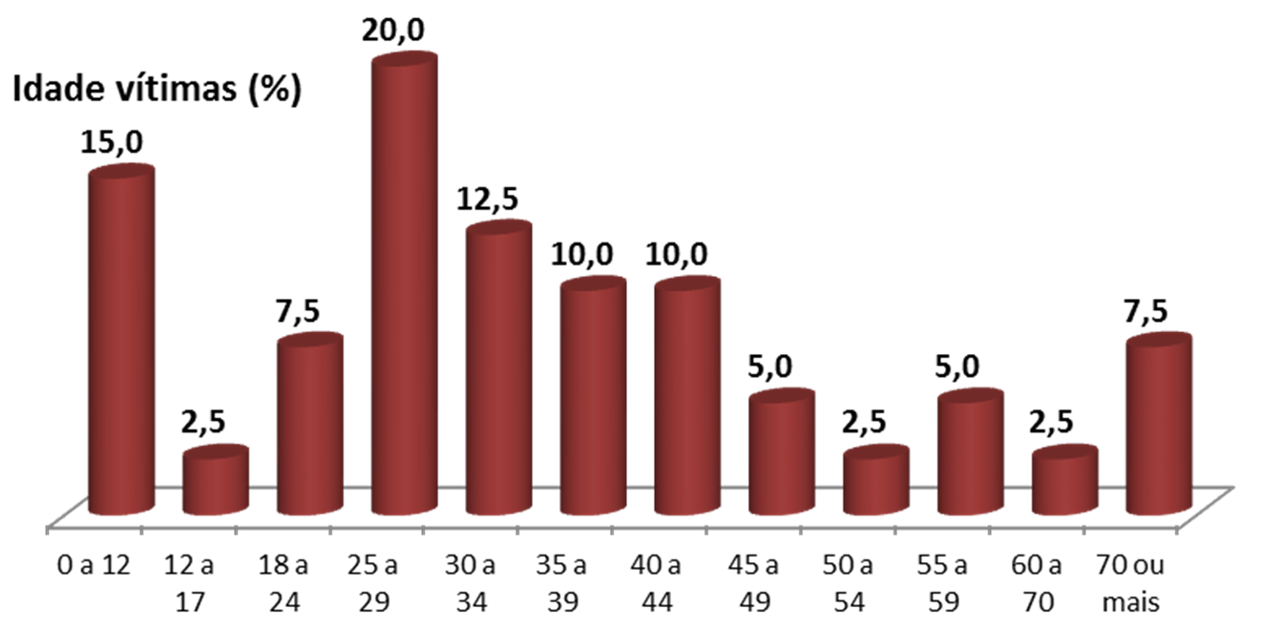

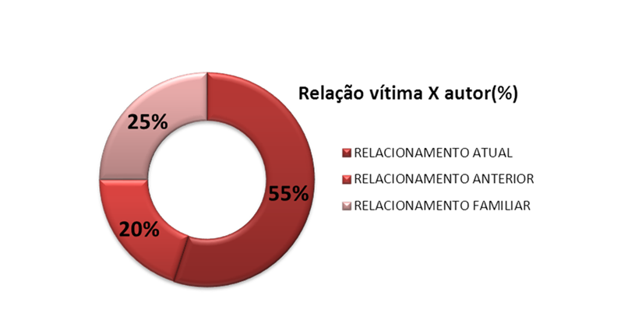

Brandão, F., Lyra da Silva, J. P. Reich the focal therapy precursor

[Pesquisa: Condições Socioeconômicas e Violência Doméstica e Familiar contra a Mulher](http://www.onumulheres.org.br/wp-content/uploads/2017/11/violencia_domestica_socioeconomica_dez16.pdf)  
<http://www.onumulheres.org.br/wp-content/uploads/2017/11/>